RAZISKOVANJE DOMAČEGA KRAJA IN VARSTVO NJEGOVEGA OKOLJA

Razred: 9. razred
Izbirni predmet Raziskovanje domačega kraja in varstvo njegovega okolja je namenjen učencem 9. razreda.
Predmet je enoleten in se izvaja v obsegu ene ure tedensko, torej 32 ur na leto.
Pouk bo potekal v učilnici in na terenu.

V 9. razredu se učenci pri rednem pouku geografije seznanijo s Slovenijo kot svojo domovino, pri izbirnem predmetu pa raziskujejo domači kraj in spoznavajo posebnosti življenja v njem. Vsebine se povezujejo z vsebinami geografije kot obveznega predmeta, jih razširjajo, poglabljajo ter konkretizirajo. | 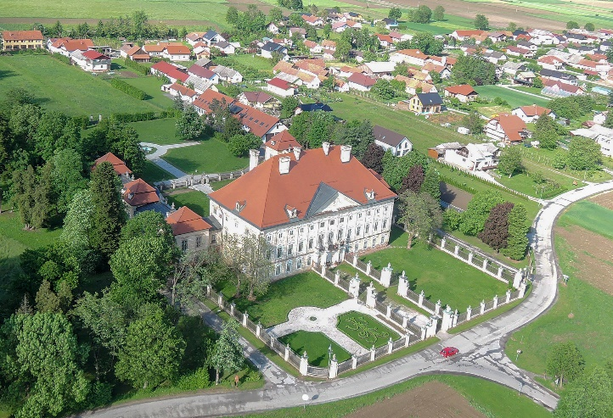

CILJI IN VSEBINA PREDMETA:
V okviru izbirnega predmeta bomo na različne načine spoznavali življenje v domačem kraju in njegovi ožji ter širši okolici.

PREUČEVALI BOMO:
• naravnogeografske značilnosti domačega kraja (geološka zgradba, relief, prst, rastlinstvo, podnebje, vodovje, ...),
• družbenogeografske značilnosti domačega kraja (prebivalstvo, naselja, gospodarstvo, , oskrba, promet, ...),
• varstvo okolja in varstvo naravne in kulturne dediščine v domačem kraju in njegovi okolici,
• dodali bomo aktualne vsebine in teme, ki učence najbolj zanimajo.

Do novih spoznanj bomo prišli predvsem s terenskim delom in raziskovalnim pristopom.
Pouk pri predmetu je usmerjen v aktivno delo učencev (skupinsko in individualno). Učenci s terenskim in raziskovalnim pristopom raziskujejo konkretno domače okolje. Učenci se naučijo na osnovi praktičnega dela na terenu izdelati poročilo in poročati o svojem delu.

dr. Aleš Marđetko

